IEROBEŽOTA PIEEJAMĪBA

................................................................................................
(iesniedzēja vārds, uzvārds)

................................................................................................
(personas kods)

.................................................................................................
(deklarētā dzīvesvietas adrese)

....................................../............................................................
(tālrunis) (elektroniskā pasta adrese)

.................................................................................................
(privātās izglītības iestādes nosaukums)

IESNIEGUMS
ēdināšanas maksas atvieglojuma saņemšanai izglītojamiem,
kuri izglītību apgūst privātajā izglītības iestādē

Valmieras novada Sociālo lietu pārvaldei

Lūdzu piešķirt ēdināšanas maksas atvieglojumu (izglītojamais vienlaicīgi nevar saņemt vairākus minētos atvieglojumus):

bērnam ar invaliditāti* (atzīmēt vajadzīgo):

pirmsskolas vecuma bērnam
5.-9. klašu izglītojamam

daudzbērnu ģimenes bērnam (uzrādot vecākam izsniegto Latvijas Goda ģimenes apliecību) (atzīmēt vajadzīgo):

pirmsskolas vecuma bērnam
5.-9. klašu izglītojamam

Bērna/-u dati:

Vārds, uzvārds | Personas kods | Goda ģimenes apliecības numurs un derīguma termiņš

Bankas konts, uz kuru veicams pārskaitījums:
Uzvārds, vārds: |  |  |  | Personas kods:
Banka: |  | Konta  numurs:

20__.gada ____.___________ ________________________________
(iesniedzēja paraksts)**

* Invaliditātes faktu Veselības un darbspēju ekspertīzes ārstu ** Dokumenta rekvizītus “paraksts” un “datums” neaizpilda, ja elektroniskais dokuments
Valsts Komisijas informācijas sistēmā pārbauda Valmieras novada sagatavots atbilstoši normatīvajiem aktiem par elektronisko dokumentu noformēšanu.
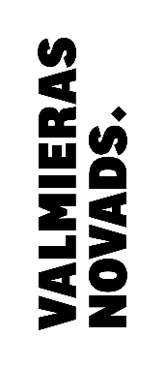
novada Sociālo lietu pārvalde.

